**QUATTORDICESIMO RAPPORTO GREENITALY DI FONDAZIONE SYMBOLA E UNIONCAMERE**

**UN’ECONOMIA A MISURA D’UOMO CONTRO LE CRISI**

**LE IMPRESE GREEN AFFRONTANO MEGLIO LE CRISI**

**510 MILA IMPRESE ITALIANE NEGLI ULTIMI 5 ANNI HANNO INVESTITO SULLA GREEN ECONOMY E SULLA SOSTENIBILITÀ PER AFFRONTARE IL FUTURO**

**IN ITALIA 3,2 MILIONI DI GREEN JOBS, IL 13,9% DEGLI OCCUPATI**

**L’ITALIA È LEADER NELL’ECONOMIA CIRCOLARE E HA LA PIÙ ALTA PERCENTUALE DI AVVIO A RICICLO SULLA TOTALITÀ DEI RIFIUTI: L’83,4%, 30 PUNTI PERCENTUALI IN PIÙ RISPETTO ALLA MEDIA EUROPEA, CON UNA CRESCITA STORICA NELL’ IMPIEGO DI MATERIA SECONDA NEI SETTORI INDUSTRIALI NEL BIENNIO 2020-2021**

**REALACCI: “SUL TENTATIVO DI NEGARE O SMINUIRE LA PORTATA DELLA CRISI CLIMATICA, PAPA FRANCESCO, CON L’ESORTAZIONE APOSTOLICA LAUDATE DEUM, HA DETTO PAROLE CHIARE IN VISTA DELLA COP28 DI DUBAI. UNA CRISI LEGATA A DOPPIO FILO A DINAMICHE AMBIENTALI, ECONOMICHE, SOCIALI. NON POSSIAMO PERMETTERCI LE INCERTEZZE CON CUI PROCEDE L’ATTUAZIONE DELL’AGENDA 2030. ANCHE IN ALCUNE POLITICHE DEL NOSTRO PAESE. PENSIAMO AL RITARDO SULLE ENERGIE RINNOVABILI. SONO 510 MILA LE IMPRESE ITALIANE CHE NEGLI ULTIMI CINQUE ANNI HANNO INVESTITO SULLA GREEN ECONOMY E SONO 3,2 MILIONI I GREENJOBS. ACCELERARE GLI INVESTIMENTI NELLA TRANSIZIONE VERDE E NELLE ENERGIE RINNOVABILI AUMENTA LA STABILITÀ FINANZIARIA COME DIMOSTRANO GLI STUDI DELLA BCE E DELLA BANCA D’ITALIA, DÀ FORZA AL MADE IN ITALY, RIDUCE I COSTI A MEDIO TERMINE PER FAMIGLIE E IMPRESE, RAFFORZA LA NOSTRA INDIPENDENZA ENERGETICA. SIAMO UNA SUPERPOTENZA EUROPEA DELL’ECONOMIA CIRCOLARE E QUESTO CI RENDE PIÙ COMPETITIVI E CAPACI DI FUTURO. NEL RAPPORTO GREENITALY SI LEGGE UN’ITALIA CHE VA VERSO UN’ECONOMIA PIÙ A MISURA D’UOMO CHE PUNTA SULLA SOSTENIBILITÀ, SULL’INNOVAZIONE, SULLE COMUNITÀ E SUI TERRITORI”.**

**PRETE: “GREENITALY, CON I SUOI NUMERI E LE SUE STORIE D’IMPRESA PONE IN CHIARA EVIDENZA L’IMPEGNO DEL SISTEMA PRODUTTIVO ITALIANO NELLA TRANSIZIONE VERDE. GRAZIE A UN TREND DI INVESTIMENTI AZIENDALI NELLA DIREZIONE DELLA SOSTENIBILITÀ AMBIENTALE CHE NON SI È ARRESTATO NEANCHE NEI PERIODI DI MAGGIORI DIFFICOLTÀ - COME QUELLI LEGATI ALLA CRISI PANDEMICA E AI CONFLITTI MONDIALI - DA ANNI SIAMO INFATTI TRA I PAESI ECO LEADER IN EUROPA. NON SEMPRE PERÒ LE NOSTRE IMPRESE SONO MESSE NELLE CONDIZIONI DI OPERARE AL LORO MEGLIO. È IL CASO DEL TEMA DELLE ENERGIE RINNOVABILI, FONDAMENTALI PER UNA RIDUZIONE DELLE IMPORTAZIONI DI ENERGIA DEL NOSTRO PAESE E PER UNA STABILIZZAZIONE DEI PREZZI, LA CUI CRESCITA È SPESSO RALLENTATA DA OSTACOLI BUROCRATICI: NEL 2022 È STATA INSTALLATA UNA POTENZA DA FONTI RINNOVABILI PARI A 3 GW, CONTRO GLI 11 DELLA GERMANIA E I 6 DELLA SPAGNA, UN DATO LONTANO DAL TARGET DI CIRCA 8-9 GW ALL’ANNO DA INSTALLARE ENTRO IL 2030”.**

**Roma, 31 ottobre 2023.** Il Rapporto GreenItaly, arrivato alla quattordicesima edizione, è realizzato dalla Fondazione Symbola e da Unioncamere, con la collaborazione del Centro Studi Tagliacarne e con il patrocinio del Ministero dell’Ambiente e della Sicurezza Energetica. Al rapporto hanno collaborato Conai, Novamont, Ecopneus, European Climate Foundation, molte organizzazioni e oltre 40 esperti. **È** **stato presentato oggi da Ermete Realacci, presidente della Fondazione Symbola; Andrea Prete, presidente Unioncamere; Gilberto Pichetto Fratin, ministro dell’Ambiente e della Sicurezza Energetica; Alessandro Rinaldi, direttore studi e ricerche del Centro Studi delle Camere di Commercio Guglielmo Tagliacarne. Sono intervenuti Catia Bastioli, amministratore delegato Novamont; Silvia Bodoardo, professore ordinario Politecnico di Torino; Simona Fontana, responsabile del Centro studi per Economia Circolare del CONAI; Agostino Re Rebaudengo, presidente Elettricità Futura.**

“Sul tentativo di negare o sminuire la portata della crisi climatica, Papa Francesco, con l’esortazione apostolica Laudate Deum, ha detto parole chiare in vista della COP28 di Dubai. Una crisi - dichiara **Ermete Realacci, presidente della Fondazione Symbola** - legata a doppio filo a dinamiche ambientali, economiche, sociali. Non possiamo permetterci le incertezze con cui procede l’attuazione dell’Agenda 2030. Anche in alcune politiche del nostro Paese. Pensiamo al ritardo sulle energie rinnovabili. Sono 510 mila le imprese italiane che negli ultimi cinque anni hanno investito sulla green economy e sono 3,2 milioni i greenjobs. Accelerare gli investimenti nella transizione verde e nelle energie rinnovabili aumenta la stabilità finanziaria come dimostrano gli studi della BCE e della Banca D’Italia, dà forza al made in Italy, riduce i costi a medio termine per famiglie e imprese, rafforza la nostra indipendenza energetica. Siamo una superpotenza europea dell’economia circolare e questo ci rende più competitivi e capaci di futuro. Nel rapporto GreenItaly si legge un’Italia che va verso un’economia più a misura d’uomo che punta sulla sostenibilità, sull’innovazione, sulle comunità e sui territori”.

“GreenItaly, con i suoi numeri e le sue storie d’impresa – dichiara **Andrea Prete, presidente Unioncamere** - pone in chiara evidenza l’impegno del sistema produttivo italiano nella transizione verde. Grazie a un trend di investimenti aziendali nella direzione della sostenibilità ambientale che non si è arrestato neanche nei periodi di maggiori difficoltà - come quelli legati alla crisi pandemica e ai conflitti mondiali - da anni siamo infatti tra i paesi eco leader in Europa. Non sempre però le nostre imprese sono messe nelle condizioni di operare al loro meglio. È il caso del tema delle energie rinnovabili, fondamentali per una riduzione delle importazioni di energia del nostro Paese e per una stabilizzazione dei prezzi, la cui crescita è spesso rallentata da ostacoli burocratici: nel 2022 è stata installata una potenza da fonti rinnovabili pari a 3 GW, contro gli 11 della Germania e i 6 della Spagna, un dato lontano dal target di circa 8-9 GW all’anno da installare entro il 2030”.

Nel quinquennio 2018-2022, sono state **510.830 le imprese che hanno effettuato** **eco-investimenti** pari al 35,1% del totale ovvero più di 1 su 3.

Sotto il profilo dell’occupazione, alla fine dello scorso anno **le figure professionali legate alla green economy** rappresentavano il 13,9% degli occupati totali, 3.222 mila unità. Nel 2022 i contratti attivati di queste figure sono stati pari a 1.816.120, il 35,1% dei contratti totali previsti nell’anno (circa 5,2 mln), con un incremento di 215.660 unità rispetto alla precedente rilevazione.

Tra le aree aziendali più interessate sul totale delle attivazioni troviamo le aree progettazione e sviluppo (incidenza 87%), logistica (81,7%) e marketing e comunicazione (79,2%). Guardando in maniera allargata alla richiesta di competenze e cultura green, nel 2022 – su un totale di quasi 5,2 milioni di contratti previste nel mercato del lavoro – questa conoscenza è stata ritenuta necessaria nell’81,1% dei casi, per circa 4,2 milioni di contratti.

A **livello territoriale**, il Nord-Ovest si conferma l’area con il maggior numero di attivazioni green programmate, 598.250 unità nel 2022, segnando un +13,5% rispetto all’anno precedente. Il tasso di crescita più significativo si registra al Centro, +15,9% tra il 2021 ed il 2022 (323.590 nuovi contratti green a fine periodo), mentre cresce meno della media nazionale il Mezzogiorno, +11,2% (453.620 contratti green). A chiudere il quadro il Nord-Est che nel 2022 fa registrare un +14,1% rispetto al 2021 (440.660 attivazioni). In termini di incidenza delle attivazioni programmate di green jobs sul totale delle assunzioni attese nel 2022 per macro-area, il Nord-Ovest è ancora una volta leader con il 39,2%, seguito dal Nord-Est (35,4%), entrambi con valori superiori alla media nazionale (35,1%). Al di sotto della media nazionale, invece, il Centro con il 31,7% di contratti green sul totale macro-area (è aumentata di ben 1,2 punti percentuali rispetto al 2021), ed il Sud e Isole con un’incidenza sostanzialmente identica a quella dello scorso anno (32,7% nel 2022 contro il 32,8% del 2021).

A **livello regionale** la Lombardia continua a contraddistinguersi come la regione più dinamica, con 421.170 nuovi contratti green jobs attesi nel 2022 (in crescita del 14,7% rispetto al 2021), primato che possiede non soltanto in termini assoluti ma anche relativi (l’incidenza dei green jobs sul totale delle attivazioni previste nella regione è del 40,8%). Nelle prime quattro regioni per numero di attivazioni green jobs (Lombardia, Veneto, Emilia-Romagna e Lazio) è concentrato il 51,9% dei nuovi contratti. Rispetto al 2021, la crescita dei contratti green jobs è stata poco uniforme, accentuando le differenze regionali già esistenti. Infatti – considerando un intervallo di +/- cinque punti percentuali rispetto alla media nazionale (+13,5%) – si registra una crescita oltre l’intervallo in Emilia-Romagna (+20,1%) e Marche (+19,1%), ed inferiore all’intervallo in Abruzzo (+8,5%), Puglia (+7,3%), Trentino-Alto Adige (+6,6%), Basilicata (+6,3%), Liguria (+5,2%), Friuli-Venezia Giulia (+3,2%), Molise (+1,6%) e Valle d’Aosta (unica a far registrare una contrazione, -1,3%).

A **livello provinciale**, Milano segna anche nel 2022 il maggior numero di attivazioni green (186.360 contratti attesi, pari al 10,3% del totale dei contratti green jobs su scala nazionale ed al 41% del totale delle attivazioni previste nella provincia). In particolare, nelle province di Milano, Roma, Napoli e Torino è concentrato circa un quarto (24,9%) del totale delle nuove attivazioni green attese nel 2022. In termini di incidenza dei nuovi contratti green jobs sul totale dei nuovi contratti della provincia, i valori più elevati si registrano nelle province di Piacenza (52,2%), Caltanissetta (48,5%), Lodi (46,4%) e Frosinone (45,2%).

Siamo **leader nell’economia circolare** con un avvio a riciclo sulla totalità dei rifiuti - urbani e speciali - del 83,4% (2022): di gran lunga superiore a quello di tutte le grandi economie europee. Un tasso di riciclo superiore di oltre 30 punti alla media UE (52,6%) e ben superiore a tutti gli altri grandi Paesi europei, come Francia (64,4%), Germania (70%), Spagna (59,8%). Non solo. L’Italia è anche uno dei pochi Paesi europei che dal 2010 al 2020 – nonostante un tasso di riciclo già elevato – ha comunque migliorato le sue prestazioni (+10 punti percentuali, contro una media UE di 6 punti percentuali)

Nel biennio 2020-2021 si è inoltre verificato un inatteso **consolidamento della capacità di riciclo industriale dell’Italia** – specialmente nel comparto cartario – che ha visto in tutti i settori incrementare, anche in maniera importante, la quota di materie seconde impiegate. Un eccellente risultato per la transizione ecologica e lo sviluppo di un’economia sempre più circolare.

In tema di economia circolare, va segnalato che l'Italia nel 2022 ha approvato la Strategia Nazionale per l'Economia Circolare, che definisce i seguenti obiettivi: 1) favorire il mercato delle materie prime secondarie; 2) estendere la responsabilità dei produttori e dei consumatori; 3) diffondere pratiche di condivisione e il principio del "prodotto come servizio"; 4) definire una roadmap di azioni e obiettivi fino al 2040.

La strategia comprende interventi pensati per l'intera filiera, considerando sia il lato della produzione che quello del consumo dei beni, nonché l’implementazione di piani di monitoraggio per misurare le performance di imprese (soprattutto PMI), aree industriali e filiere produttive, città e territori, cittadini-consumatori, eco-design, blue economy, bioeconomia e materie prime critiche. La strategia fa parte del Piano nazionale di ripresa e resilienza (PNRR), con uno stanziamento specifico di 2,1 miliardi di euro per migliorare la gestione dei rifiuti e l'economia circolare attraverso un pacchetto di investimenti e riforme, tra cui, appunto, l'adozione della Strategia nazionale per l'economia circolare e del Piano nazionale di gestione dei rifiuti.

**Prime venti province italiane per valore assoluto delle imprese che hanno effettuato eco-investimenti nel periodo 2018–2021 e/o investiranno nel 2022 in prodotti e tecnologie green. Anni 2018-2022, valori assoluti e incidenza percentuale delle imprese green sul totale delle imprese della provincia**

Fonte: Unioncamere

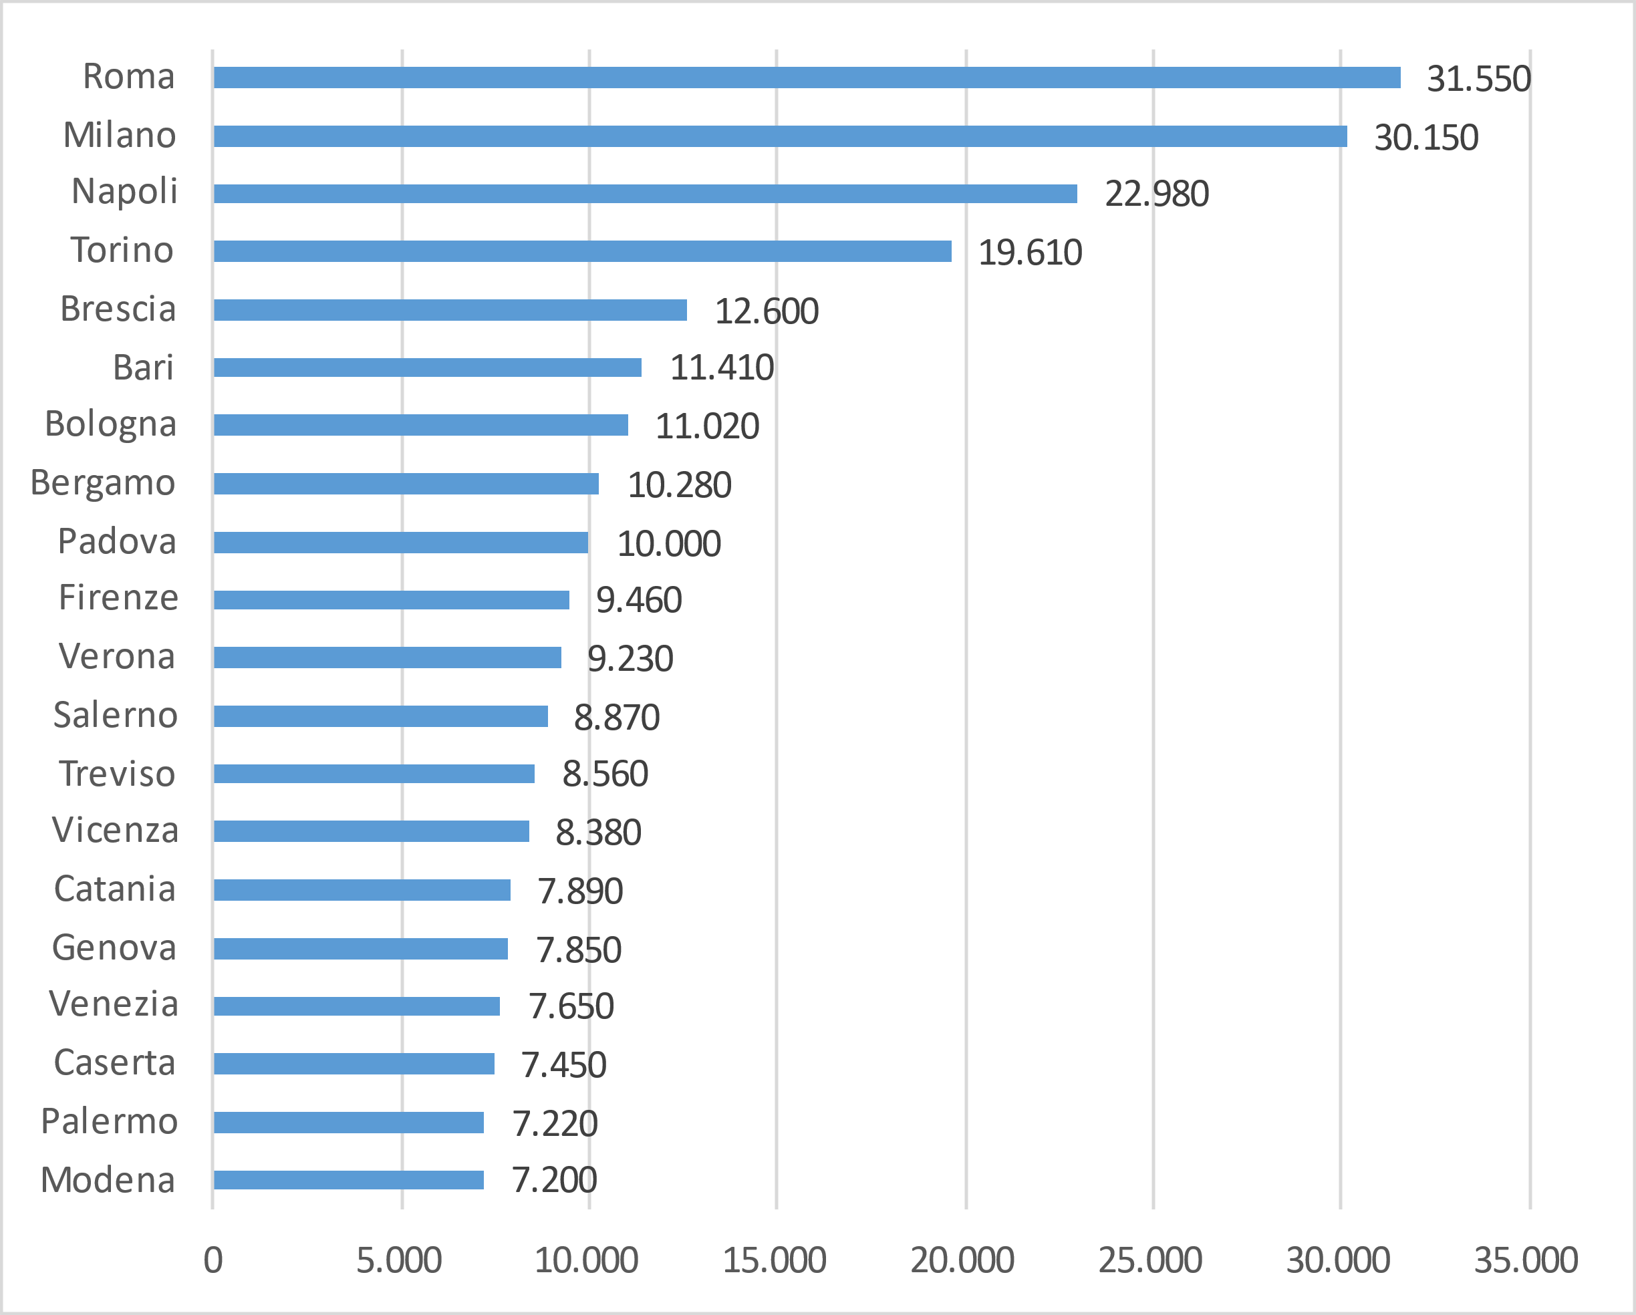

**Graduatoria regionale secondo la numerosità delle imprese che hanno effettuato eco-investimenti nel periodo 2018–2021 e/o investiranno nel 2022 in prodotti e tecnologie green. Anni 2018-2022, valori assoluti**

Fonte: Unioncamere



**Prime venti province secondo la numerosità assoluta di contratti relativi a green jobs la cui attivazione è prevista dalle imprese nel 2022 e relativa incidenza sul totale delle assunzioni dell'Italia e della provincia**

**(valori assoluti e percentuali)**

Fonte: Unioncamere



***Il rapporto completo su www.symbola.net***